中赣核普惠金融系统

用户使用说明书

中赣核（北京）互联网科技有限公司
二〇一六年8月
目录

目录 2
一、前言 3
1.1编写目的 3
1.2预期读者 3
1.3术语定义 3
1.4遵循的规范 3
二、网站总体规划 4
2.1网站总体设计 4
2.3系统设计要求 5
2.4系统设计原则 5
三、网站架构及具体要求 7
3.1基本工作流程图 7
3.2网站借款流程图 7
3.3网站主要栏目内容 8
3.4基本功能和内容 8
四、功能模块 10
4.1网站管理系统 10
4.2内容管理系统 11
4.4会员注册认证 11
4.5对接各大银行接口 12
4.6会员管理功能 12
4.7借款管理功能 12
4.8 用户账户统计功能 12
4.9其他插件 12
五、我们的优势和特色 12
5.1 优势 12
5.2特色 13
六、技术保证和建议运行环境 13
6.1技术保证 13
6.2运行环境 13
6.3技术安排 14
七、主要类及接口说明 14

一、前言

1.1编写目的

1.2预期读者
本文档的阅读对象为：业务需求人员，需求分析人员、软件系统设计人员、软件开发人员和相关的测试人员。

1.3术语定义
简称/术语 | 说明

1.4遵循的规范

二、网站总体规划

2.1网站总体设计
根据借贷网站建设的总体要求，结合目前应用系统状况，系统建设的技术路线应坚持“需求为导向、应用促发展，统筹规划、科技支撑，分工负责、持续发展”的指导思想，建立安全与业务支撑环境，形成上下关联、信息共享的应用系统。
在系统的设计、开发和运行过程中，采用下列的技术路线：
（1）采用多层架构的B/S结构。
（2）采用WebService技术。
（3）利用XML作为系统接口的数据交换标准，进行信息资源整合。
（4）根据不同的应用类型，采用面向对象或面向过程的方法分析和设计 系统。
（5）采用应用服务器和组件开发技术，提高系统的灵活性和可扩展性。
2.1.1多层B/S结构
为充分保证系统在安全性、跨平台性、易扩展性、易维护性等方面的要求，建议采用先进的三层应用体系结构。在这种结构下，用户界面通过www浏览器实现，一部分事务逻辑在前端实现，但是主要事务逻辑在服务器端实现，形成所谓3-tier结构。用通用浏览器就实现了原来需要复杂专用软件才能实现的强大功能，并节约了开发成本，是一种全新的软件系统构造技术，这种结构已成为当今应用软件的首选体系结构。
2.1.2 XML作为系统接口的数据交换标准
XML数据传输是不同系统之间日渐流行的标准数据传输方式，由于与平台和编程语言的无关性，因此，通过XML可以有效保证对各种异构系统的数据接口需要，以达到借贷网站各系统数据资源的最优整合。
提供多语种支持，XML规范中提供了对多语种的支持，包括UTF-7、UFT-8、UNICODE、GB2312（简体中文）、BIG5（繁体中文）等等，这一特点使得XML非常有利于多语种的应用开发。
2.1.3面向对象的设计与开发
根据不同的应用类型，采用面向对象的系统分析与设计方法。传统的软件工程以软件的工程化为目标，强调方法论，工具与环境，质量保证体系，项目管理，配置管理，但基本理念是基于具体需求、从零开始的开发。这种开发模式显然已经不适合于现代软件系统开发的要求。而面向对象的设计以软件的组装式生产为目标，强调各种粒度的软件重用、接口与表示和实现分离、统一对象模型，继承和发展了传统软件工程。面向对象技术将计算看成是一个系统的演变过程，系统由对象组成，通过一系列的状态变化来完成计算。对象具有保持能力和自主计算能力。面向对象设计和实现的重点是多个对象的网状组织结构和协同计算，而不是过程调用的层次结构，这样就在本质上适应了并发、分布系统及互联网的计算特征。
2.2系统总体框架
在整个系统的设计上，在保证系统效率的前提下，将突出系统的开放式、标准化、模块化、易用实用、性能优化、可靠稳定等特点。
根据“一个数据中心、一个基础平台、一套标准体系，多个业务应用”的原则，网站建设系统从垂直方向上，分为多个层次，包括表现层、应用层、应用支撑层、数据层和网络基础设施层，而信息安全，管理以及标准、规范体系贯穿于各个层面。如下图：
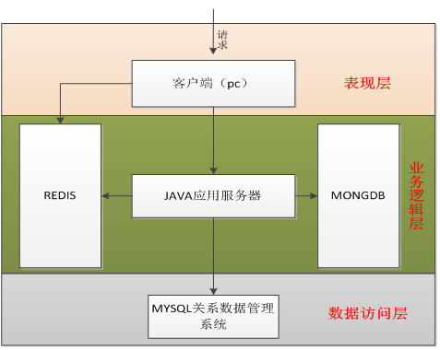
（1）应用支撑层（业务逻辑层）
应用支撑层用来构建与支撑多个应用频道，应用系统层通过统一的接口，来访问系统基础平台。应用支撑平台及功能模块包括内容管理平台、工作流引擎、统一用户认证系统、安全与防火墙以及服务构件平台。内容管理平台可以实现网站的建设、信息的发布；工作流平台可以作为各种业务系统的业务流程引擎使用，集中规划借贷款的业务流程；统一用户认证系统可以实现多个应用系统的用户统一管理、统一登录；安全与防火墙的设计从多个角度设计系统的安全，可以最大程度保证系统的安全稳定运行；服务构建平台内嵌在线短消息、电子邮件、手机短信等信息发送功能，为高效办公提供良好支撑。
（2）数据访问层
数据访问层接收业务逻辑层传递的数据，然后打开数据库连接，直接访问数据库获取数据并返回给业务逻辑层，并经过业务逻辑侧返回到用户界面标识层进行显示。
（3）表现层
表现层通过中赣核普惠金融（www.cjxnfs.com）主站、微信客户网站全方位咨讯及服务的提供，吸引并保留网站浏览人群，使用户更为了解、信任的专业经营与诚信的销售实力，使客户与公司互动增加的同时，促进公司业绩更好更快的增长。表现层后端则与应用系统的信息库相连接，实现内部的业务处理和信息查询。
2.3系统设计要求
*安全保密：对平台的数据信息进行必要的保护，达到较高的安全保密性。
*运行稳定：除不可抗拒因素外，保证系统能够稳定正常运行。
*实用美观：系统的逻辑关系清晰简单，保证文化宣传的需要；友好的用户界面，保证操作简单流畅；美观大方的合理布局，保证良好的视觉效果。
*抗错纠错：系统具有很强的防错、抗错能力；一旦出错，可用软、硬件备份进行恢复。
2.4系统设计原则
基于本网站系统的目标定位和用户需求的特点，我们在本系统的开发过程中将遵循以下几个原则：

1.适用性
根据现有软硬件平台的实际情况和未来发展方向，使系统的设计方案具有良好的适用性。

2.先进性
为了保证开发出来的系统能够在较长的一段时间之内在技术层次上不落伍，要求本系统的开发和设计在技术上具有足够的先进性。

3.易用性
为了确保多种层次计算机应用水平的员工均能够快速地掌握并进行方便地使用，要求开发出的系统管理容易、操作简便、易用上手。

4.可靠性
系统要能够提供每天24小时，每周7天的不间断运作能力，并保证系统在访问高峰期能作到正常工作且快速响应。

5.安全性
由于网络的开放性，网站不可避免的要受到来自各方的恶意侵害，如病毒侵入、黑客攻击。在系统安全性方面，为网站提供保护，保证网站的正常运作：在用户安全性方面，通过安全解决方案来保证供求信息的发布的顺利完成。

三、网站架构及具体要求

3.1基本工作流程图
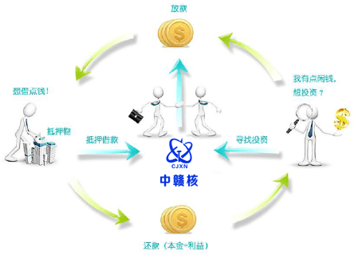

3.2网站借款流程图



3.3网站主要栏目内容
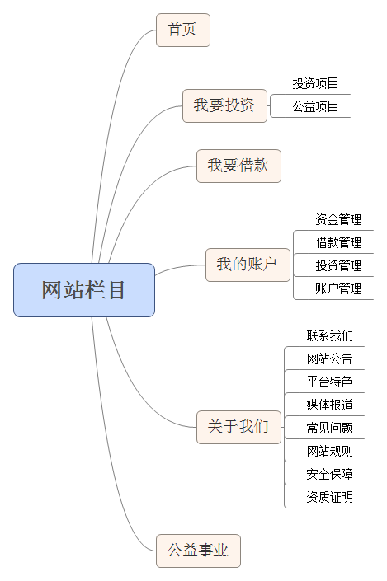

3.4基本功能和内容
3.4.1组织机构和角色


融资人 投资人 平台 第三方

角色名称 | 说明
融资人 | 注册、登陆、我要借款、还款、提现、充值等
投资人 | 注册、登陆、收款、投资、提现、充值等
平台 | 用户管理、材料审核、存档、标的审核等
第三方 | 开户、实名认证、账户存管、提供短信服务等

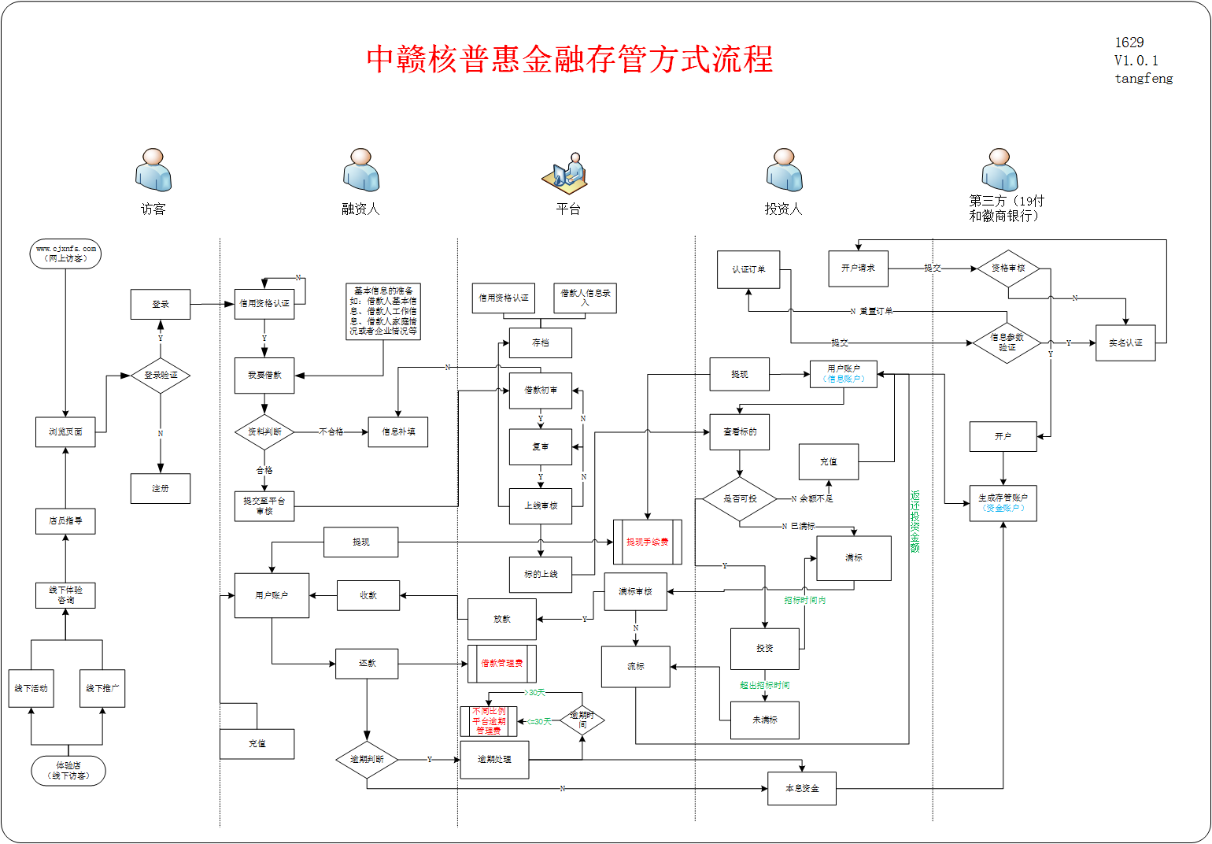
3.4.2业务概览

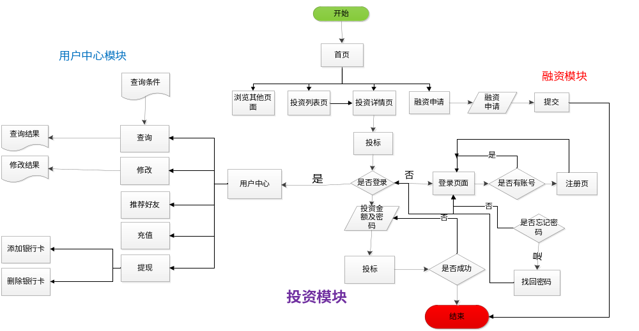
3.4.3业务场景

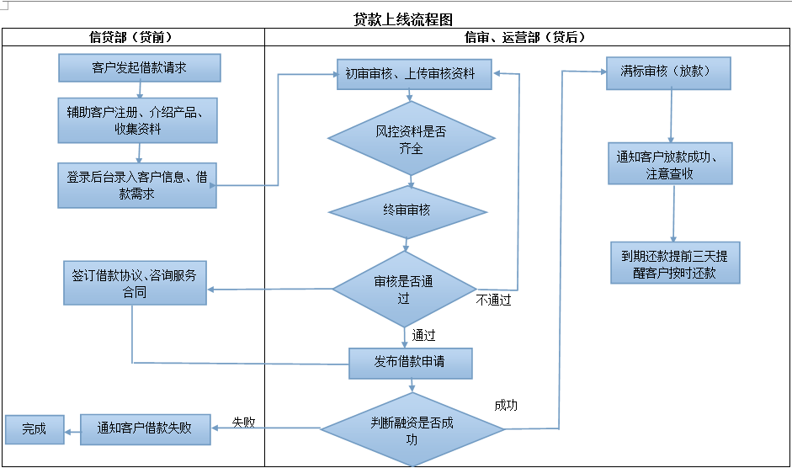

四、功能模块

4.1网站管理系统
内容管理系统，是将网页上的某些需要变动的信息，类似新闻、其他文章、新产品发布和业界动态等更新信息集中管理，并通过信息的某些共性进行分类，最后系统化，标准化发布到网站上的一种网站应用程序。网站信息通过一个操作简单的界面加入数据库，然后通过已有的网页模板格式与审核流程发布到网站上。它的出现大大减轻了网站更新维护的工作量，通过网络数据库的引用，将网络的更新维护工作简化到只需录入文字和上传图片，从而使网站的更新速度大大缩短，从而大大加快了信息的传播速度，也吸引了更多的长期用户群，时时保持网站的活动力和影响力。

4.2内容管理系统
管理员可以十分方便的对新闻动态进行分类发布、修改、删除管理，并且系统配置了 HTML编辑器，管理员可以很方便的编辑动态新闻效果。
以下是模块的功能介绍。 功能简介：
支持新闻按栏目、关键词等条件检索 支持新闻类别管理
支持图片，每条信息和新闻可配上图片，并选择图片与文字的显示方式
提供新闻浏览统计方式，帮助您分析新闻浏览情况
4.3角色权限管理系统
角色权限管理是定义权限的主体，实现每个用户在系统中对特定的操作对象允许进行的操作，主要通过用户、角色、角色组或组织等进行设置，并和系统所提供的对象（模块、模版、信息元素等）进行操作行为定义，来实现基于组织结构的权限管理模型，实现细粒度的权限管理功能，解决页面上各种元素的有效权限继承和管理的能力。

4.4会员注册认证
A.免费注册，填写电话号码，用户名，密码
B.电话验证码页面，如果超过1分钟您仍未收到“验证码”,可以点击重新发送
C.认证，用户可已注册后立即认证，也可用登录后在我的账户中的实名认证进行认证，填写真实姓名，身份证号，电话号码。
D.信用认证：
中赣核普惠金融网携手北京国政通依托“全国公民身份信息系统(NCIIS)”推出权威身份证认证方式，填写姓名，手机和身份证后发送短，信资费标准：信息费5元/条，不含通信费。（接口需要和第三方谈判）
E.提高信用：
邀请邮箱的通讯录至邀请名单（接口需要和第三方谈判）
F.熟悉借还款充值流程
让客户体验网上支付和快捷支付两种充值方式。 充值所产生的银行转帐费用为1%，将由PPDAI扣除转给第三方平台(提现时完全免费)；为了节约汇款手续费，您也可以选择快捷充值

4.5对接各大银行接口
借款的同时或者贷款的同时，都必须要向银行取资金，比如借款人可以从银行接口借出相应的款项，借出的人可以将借出的钱打进平台，平台通过技术手段打入银行，这样便随时随地取款，省去了日常去银行取款的过程，前提必须提供各大银行的接口。

4.6会员管理功能
对注册的会员进行增删改的操作，可对会员的资质查看，认证等，对资质不够，信息不全的会员不予通过审核等。

4.7借款管理功能
该部分功能包括借款信息的发布、借款的收集、借款的发放、借款的返还。该模块也是这个系统的核心，可以查看借钱的金额，年利率，借款的期限，信用等级，以及借款的进度，统计完成的投标，会员可以对接银行进行提现，充值等操作。

4.8 用户账户统计功能
用户可随时查询自己的借款情况，主要包括可用余额、所获利息、所借到的金额、投标中的金额、已逾期的项目，对自己近期的借贷事项一目了然。

4.9其他插件
其他插件包括信息统计、友情链接、网站地图等。

五、我们的优势和特色

5.1 优势
1、拥有强大的后台管理功能，简化繁琐的网站后期管理维护工作。
2、后台信息栏目具有分类检索、搜索、转移栏目和类别等完备的内容管理功能。
3、后台最新编辑器

5.2特色
构架先进：网站管理系统是一个功能强大的面向对象系统，绝不是普通的面向过程系统。比起面向对象系统来，具有强大的信信息管理和信息发布功能，能很好的满足客户的需要，提供了强大的系统抗压性能，在大流量的访问量面前有相当出众的表现。
保护客户的投资价值：网站管理系统完全站在客户的立场，以客户为本进行考虑。网站管理系统开源，用户在今后升级时可根据自己的需要对系统进行调整，比起非开源的系统来，很好的保护了客户的投资，避免了客户在采用非开源的系统时遇到的“升级的时候被敲诈”的问题。
操作简单：后台界面简洁大方，操作方便，人性化、自由化。 强大的信息发布与下载系统：系统具有极大的易用性与灵活性，简洁明了的操作设计将强大的功能简化于点击之间：
◆ 网站页面设计和程序分离，方便站点维护、改版。
◆ 栏目支持无限级分类，每一级支持无限个栏目。 强大的在线编辑器，支持设计界面和代码编辑界面。
支持图片文章和文字文章的管理，支持文字文章和图片文章的相互转换，支持批量 设置、修改文章的属性
文章可以同属于不同的栏目，避免重复工作。 支持文章来源管理功能。

六、技术保证和建议运行环境

6.1、技术保证
1、首页内容严格控制在50KB以内，保证1-2秒能完成下载，让浏览者能快速进入到主页；
2、网站所提供的资料准确，错字率在0.1%以下；
3、需建设数据库保存的资料及时输入数据库，并保证数据能被正确调用；
4、利用www.WebSiteGarage.com所提供的网页检查工具，对网页浏览器的兼容性、网页中针对搜索引擎的准备情况、网页用时间、链接情况、拼写和HTML文件编写进行检测；
5、网站的服务器安全稳定，非因不可抗力因素（如CHINANET传输中断等）保证网页能被正常浏览；
6、页面更新准时上传。

6.2、运行环境
门户网站群系统产品的运行环境必须为中文版Windows 操作系统（最高为64位操作系统）。
操作系统服务器使用中文版Windows
脚本解释器 程序所需的脚本解释引擎支持为Vbscripts5.6 以上版本
Web服务器 IIS 6.0或以上版本
硬件要求 PIII500
CPU 256M内存或更高
空间要求 初次安装至少30M可用空间
带宽要求 10M 共享或更高
生成缩略图功能服务器需要安装AspJpeg 1.4或以上版本缩略图组件

6.3、技术安排
（1）EJB+SERVLET+JPA开发技术
在中赣核普惠金融项目的设计中，依据原有软件的功能往往难以解决问题，在此情况下，只是会使用软件的基本功能是不够的，根据业务流程过程中的功能进行软件的客户化定制和二次开发，运用EJB(Enterprise Java Beans)实现会话Bean，实体Bean和消息驱动Bean的业务逻辑到对象及其接受客户端消息并处理发送；SERVLET交互式地浏览和修改数据，生成动态Web内容;JPA的平台和服务器的独立性等特点能够大大提高企业的生产效率和技术水平。
（2）MYSQL+REDIS+MONGODB工具
MYSQL是一个关系型数据库管理系统，它提供了一系列强大的数据库管理操作；REDIS的key-value存储系统MONGODB分布式文件存储技术的支持，使开发人员可在EJB+SERVLET框架下，使用跨平台应用程序的面向对象的JAVA的语言开发。其优点是完全面向对象，支持多线程的，具有方便易用的特点，是较理想的JAVA开发工具。

七、主要类及接口说明

PC注册
xtpl地址 | /views/public/signUp/phone-signup1.xtpl
页面Url | /signUpPhone
提交URL | /signUpPhone POST
前端JS | /js/public/signUp/signUpPhone.js
Java API URL | /sign-up/phone
JAVA 控制器 | om.cloud.ptp.rest.BaseRest.signUpPhone(Request, Response)
JAVA 服务 | com.cloud.ptp.service.SecurityCheckService.signUp(SignUpForm)

企业注册
xtpl地址 | /zhongganhe/views/public/signUp/companyApply.xtpl（废弃）  /zhongganhe/views/public/signUp/companyApply1.xtpl  /zhongganhe/views/public/signUp/companyApply2.xtpl  /zhongganhe/views/public/signUp/companyApply3.xtpl  /zhongganhe/views/public/signUp/apply-success.xtpl
页面Url | /companyPage
提交URL | /companyApply1  /companyApply2  /companyApply3
前端JS | /bs-theme/js/public/signup/apply.js
Java API URL | /mr/pub/company/create.json（废弃）  /mr/pub/company/create1.json  /mr/pub/company/create2.json  /mr/pub/company/create3.json
JAVA 控制器 | com.cloud.ptp.modern.pub.CreateApplyResource.create(CompanyApplyFormV2)（废弃）  com.cloud.ptp.modern.pub.CreateApplyResource.create1(CompanyApplyFormV2)  com.cloud.ptp.modern.pub.CreateApplyResource.create2(CompanyApplyFormV2)  com.cloud.ptp.modern.pub.CreateApplyResource.create3(CompanyApplyFormV2)

PC端新用户实名认证
XTPL | /views/center/user-tradeAudit/user-tradeAudit.xtpl
URL | /center#/user-tradeAudit  /center/tradeAuth POST
前端JS | /js/center/tradeAudit.js
JAVA API URL | /center/tradeAuth
JAVA控制器 | com.cloud.ptp.rest.LoanCenterRest.doPost(Request, Response)
JAVA 服务 | com.cloud.ptp.loan.service.LoanService.tradeAuth(User, TradeAuthForm)
回调URL | /tradeAuth/oneNineTradeAuthNotifyRest
回调控制器 | com.cloud.ptp.rest.LoanCenterRest.oneNineTradeAuthNotifyRest(Request, Response)
回调服务 | com.cloud.ptp.loan.service.LoanService.tradeAuth(OneNinePayIdVerifyReturnForm)

PC端老用户二次实名认证
XTPL | /views/center/user-tradeAudit2/user-tradeAudit2.xtpl
URL | /center#/user-tradeAudit2  /center/tradeAuth POST
前端JS | /js/center/tradeAudit2.js
JAVA API URL | /center/tradeAuth
JAVA控制器 | com.cloud.ptp.rest.LoanCenterRest.doPost(Request, Response)
JAVA 服务 | com.cloud.ptp.loan.service.LoanService.tradeAuth(User, TradeAuthForm)
回调URL | /tradeAuth/oneNineTradeAuthNotifyRest
回调控制器 | com.cloud.ptp.rest.LoanCenterRest.oneNineTradeAuthNotifyRest(Request, Response)
回调服务 | com.cloud.ptp.loan.service.LoanService.tradeAuth(OneNinePayIdVerifyReturnForm)

IOS 实名认证
JAVA API URL | /center/tradeAuth
JAVA控制器 | com.cloud.ptp.rest.LoanCenterRest.doPost(Request, Response)
JAVA 服务 | com.cloud.ptp.loan.service.LoanService.tradeAuth(User, TradeAuthForm)
回调URL | /tradeAuth/oneNineTradeAuthNotifyRest
回调控制器 | com.cloud.ptp.rest.LoanCenterRest.oneNineTradeAuthNotifyRest(Request, Response)
回调服务 | com.cloud.ptp.loan.service.LoanService.tradeAuth(OneNinePayIdVerifyReturnForm)
安卓&微信&HTML5实名认证
XTPL | /views/app_views/center/tradeAudit.xtpl
URL | tradeAudit
前端JS | /static_app/js/tradeAudit.js
JAVA API URL | /center/tradeAuth
JAVA控制器 | com.cloud.ptp.rest.LoanCenterRest.doPost(Request, Response)
JAVA 服务 | com.cloud.ptp.loan.service.LoanService.tradeAuth(User, TradeAuthForm)
回调URL | /tradeAuth/oneNineTradeAuthNotifyRest
回调控制器 | com.cloud.ptp.rest.LoanCenterRest.oneNineTradeAuthNotifyRest(Request, Response)
回调服务 | com.cloud.ptp.loan.service.LoanService.tradeAuth(OneNinePayIdVerifyReturnForm)

开户
XTPL | public/openAccount.xtpl
Url | /center/19openAccount.html
JAVA API URL | /mr/19openAccount.json
JAVA API CLASS | com.cloud.ptp.modern.turn.OneNineOpenAccount
JAVA CALLBACK CLASS | com.cloud.ptp.modern.onenine.OpenAccountCallBackResource
JAVA CALL BACK SERVICE | com.cloud.ptp.service.OnenineService.upgrade(User, OpenAccountForm)
NODE通知XTPL | /openAccountSuccess.html
NODE通知方法 | p2p.oneNineOpenAccountSuccess

PC端登录
XTPL | /zhongganhe/views/public/login.xtpl
JS | js/public/login/login.js
URL | /login POST
JAVA API URL | /small/users/login
JAVA控制器 | com.cloud.ptp.SmallBaseRest.login(Request, Response)
JAVA服务 | com.cloud.ptp.service.SecurityCheckService.login(LoginForm)

IOS登录
JAVA API URL | /small/users/login
JAVA控制器 | com.cloud.ptp.SmallBaseRest.login(Request, Response)
JAVA服务 | com.cloud.ptp.service.SecurityCheckService.login(LoginForm)

微信&安卓&HTML5登录
XTPL | /views/app_views/public/login.xtpl
URL | /login POST
JAVA API URL | /small/users/login
JAVA控制器 | com.cloud.ptp.SmallBaseRest.login(Request, Response)
JAVA服务 | com.cloud.ptp.service.SecurityCheckService.login(LoginForm)

后台登录
XTPL | /zgh-backend/views/login.xtpl
URL | /login POST
JAVA API URL | /mr/pub/emplogin
JAVA控制器 | com.cloud.ptp.modern.pub.CentralController
JAVA服务 | com.cloud.ptp.common.service.CentralService.login(LoginParam, Class<User>)

代码
XTPL | public/openAccount.xtpl
Url | /center/19openAccount.html
JAVA API URL | /mr/19openAccount.json
JAVA API CLASS | com.cloud.ptp.modern.turn.OneNineOpenAccount
JAVA CALLBACK CLASS | com.cloud.ptp.modern.onenine.OpenAccountCallBackResource
JAVA CALL BACK SERVICE | com.cloud.ptp.service.OnenineService.upgrade(User, OpenAccountForm)
NODE通知XTPL | /openAccountSuccess.html
NODE通知方法 | p2p.oneNineOpenAccountSuccess

手工充值
手工充值是后台管理系统的一个功能。其作用是线下充值。因为线下充值程序无法自动处理，所以才有了手工充值功能。但是目前存管系统上线，所以该功能不再适用。
Node.js 页面 | /zgh-backend/views/handTopup.xtpl
Node.js URL | /handTopup/findByUserName
JAVA URL | /cloud/functions/topupHand
JAVA控制器 | com.cloud.ptp.rest.FunctionRest.handTopUp(Request, Response)  （com.cloud.ptp.loan.moudules.fund.HandTopupController这个类是没用的）
JAVA服务 | com.cloud.ptp.loan.service.LoanService.handTopup(HandTopupForm, Employee)

用户账户查询
Node.js 页面 | /zgh-backend/public/javascripts/public/userAccountQuery.js
Node.js URL | /userAccountQuery/list
JAVA URL | /cloud/b/apps/userAccountQuery
JAVA控制器 | com.cloud.ptp.loan.moudules.fund.UserAccountQueryController
JAVA服务 | com.cloud.ptp.service.AccountService.listByPage(BaseQuery)  com.cloud.ptp.loan.service.AnalyticService.getInfoBy(Account)

充值管理
Node.js 页面 | /zgh-backend/views/topUpRecord/topUpRecord.xtpl
前端js | /zgh-backend/public/javascripts/public/topUpRecord.js
Node.js URL | /user-topUp/list
JAVA URL | /1/classes/TopUpRecord
JAVA控制器 | com.easywork.baas.ClassesController
JAVA服务 | com.easywork.baas.service.ClassesService.query(InvokeContext, QueryForm)

充值管理-手工查收
Node.js 页面 | 与充值管理同
Node.js URL | /user-topUp/manualAudit
JAVA URL | /cloud/b/apps/user-topUp/audit
JAVA控制器 | com.cloud.ptp.loan.moudules.user.UserTopUpFrontPanel.template(Request)
JAVA服务 | com.cloud.ptp.loan.service.TopUpService.receiveByManual(long)

充值管理-导出excel
Node.js 页面 | 与充值管理同
Node.js URL | user-topUp/exports
JAVA URL | /cloud/b/apps/user-topUp/export
JAVA控制器 | com.cloud.ptp.loan.moudules.user.UserTopUpFrontPanel.excel(Request, Response)
JAVA服务 | com.cloud.ptp.util.file.ExcelUtils.createExport(String[], List<String[]>)

后台回调地址
开户：http://service.cjxnfs.com/mr/pub/oncall/oacc.do
充值：http://service.cjxnfs.com/mr/pub/oncall/topup.do
提现：http://service.cjxnfs.com/mr/pub/oncall/withdraw.do
投资：http://service.cjxnfs.com/mr/pub/oncall/invest.do
放款：http://service.cjxnfs.com/mr/pub/oncall/smon.do
还款：http://service.cjxnfs.com/mr/pub/oncall/pay.do
流标：http://service.cjxnfs.com/mr/pub/oncall/unfreeze.do
绑卡：http://service.cjxnfs.com/mr/pub/oncall/transfer.do
实名认证：/tradeAuth/oneNineTradeAuthNotifyRest

